МИНИСТЕРСТВО КУЛЬТУРЫ РСФСР
Российское республиканское специализированное научно-реставрационное объединение «Росреставрация»

РАЗРАБОТКА ИСТОРИКО-АРХИТЕКТУРНЫХ ОПОРНЫХ ПЛАНОВ И ПРОЕКТОВ ЗОН ОХРАНЫ ПАМЯТНИКОВ ИСТОРИИ И КУЛЬТУРЫ ИСТОРИЧЕСКИХ НАСЕЛЕННЫХ МЕСТ

Москва1990
Данные методические рекомендации составлены в соответствии с государственными документами по охране историко-культурного наследия: Законом об охране и использовании памятников истории и культуры РСФСР 1976 г., Положение об охране и использовании памятников истории и культуры 1982 г., Инструкцией по организации зон охраны недвижимых памятников истории и культуры СССР 1986 г. и Инструкцией Госстроя СССР ВСН-38-82.
Методические рекомендации также включают в себя большой опыт института "Спецпроектреставрация" в составлении проектов зон охраны недвижимых памятников истории и культуры.
В сложившейся практике проектных разработок зоны охраны памятников подразделяющиеся на три вида: исторических населенных мест (городов), ансамблей исторической застройки, отдельных памятников. Настоящие методические рекомендации разработаны для зон охраны исторических населенных мест, являющихся наиболее сложными и многогранными объектами.
Работа состоит из четырех разделов: предварительные работы, историко-архивные исследования, натурные исследования и составление проекта зон охраны.
Практика показала, что согласование и утверждение, а следовательно, введение в действие зоны охраны памятников обладают огромным влиянием на сохранение и использование исторического наследия. При этом обоснованность и высокое качество проектного решения зон охраны имеют решающее значение. Главная цель работы – оказать помощь проектировщикам специализированных проектных организаций в грамотном составлении проектов зон охраны недвижимых памятников истории и культуры, а также в расчете стоимости проектных работ.
Методические рекомендации составлены главным специалистом АРМ-2 института "Спецпроектреставрация" Трениным А.Б. Рецензент - канд. архитектуры Кудрявцев М.П.

(С) Объединение "Росреставрация", 1990.
I. ПРЕДВАРИТЕЛЬНЫЕ РАБОТЫ

I.1. Цель предварительных работ при составлении проекта зон охраны памятников истории и культуры исторического населенного места - выяснить объемы предстоящих работ, составить программу: задание и смету-калькуляцию.
Каждое историческое населенное место обладает своеобразием, поэтому объем и характер исследовательских и проектных работ в каждом случае следует определять на основе предварительного исследования»
I.2. Прежде всего заказчик обязан представить геоподоснову масштаба 1:2000 - 1:1000 и 1:10000 - 1:5000 и список памятников, состоящих на госохране.
Если работа по составлению проекта сопряжена с изучением и оценкой обширных территорий, необходимо направить заказ в ГУГК на получение планшетов масштаба 1:25000 или их разгруженных копий.
Работа с геоподосновой (разгрузка, копирование, размножение, внесение дополнений) к предварительным работам не относится. Она выполняется уже на стадии составления исторического опорного плана.
I.3. Состав предварительных работ:
определение исторической территории населенного места (предварительное) и зоны возможного влияния режимов ограничения застройки и охраны природного ландшафта;
получение и анализ данных о памятниках истории и культуры населенного места, состоящих на государственной охране;
предварительное изучение литературных источников о данном историческом населенном месте;
предварительное натурное обследование территории исторического населенного места и его памятников;
проведение фотофиксации исторического населенного места, а также памятников, состоящих на государственной охране.
1.4. Итогом предварительных работ должен явиться переплетенный тем пояснительной записки, состоящий из:
а) краткой исторической справки;
б) программы-задания;
в) графической схемы (на светокопии) исторического населенного места в масштабе 1:10000 - 1:5000;
г) аннотированного списка состоящих на охране памятников;
д) сметы-калькуляции.
В предварительные работы, по заданию заказчика, может быть включен "Паспорт" на историческое населенное место, разрабатываемый за отдельную оплату.
1.5. Стоимость предварительных работ рассчитывается по СЦНИПР-864 табл. 46 раздела IV; табл. 2 раздела I; раздел VIII (фотофиксация); табл. 14 п. 1 раздела I; табл. 21, п. 4 и 5,
Расчет стоимости и состав аннотированного списка памятников состоящих на госохране, см. в разделе 2.
1.6. Работа по исследованиям для составления историко-архитектурного опорного плана и проекта зон охраны памятников истории и культуры должна начинаться после утверждения или согласования заказчиком программы-задания и сметы-калькуляции на весь объем работ.
1.7. Работа проектной организации в зависимости от конкретной ситуации б историческим населенным местом и наличия средств у заказчика может быть завершена на стадии "Предварительных работ", "Паспорта" или "Историко-архитектурного опорного плана" без зон охраны. Стадия завершения проектных работ определяется проектной организацией при согласовании предварительных работ с заказчиком.

2. ИСТОРИКО-АРХИВНЫЕ ИССЛЕДОВАНИЯ

2.1. Главной задачей историко-архивных исследований для составления проекта зон охраны памятников является поиск документальных свидетельств исторического развития данного населенного места в различных архивах. Второй задачей является натурное изучение памятников и застройки города, выявление ценных в историко-архитектурном отношении зданий, которые могут быть предложены к постановке на государственную охрану.
2.2. Работа в архивах, а также в библиотеках нужна для извлечения следующих данных:
а) фотокопии исторических планов города (населенного моста, начиная с самых первых);
б) старых (начала века) натурных фотографий отдельных сооружений, участков улиц, панорам исторического населенного места;
в) выписки из различных документов и книг, характеризующих исторические этапы развития города (населенного места), его строительную историю, факты пребывания известных личностей;
г) выписки из документов и аннотаций исторических планов, которые должны осветить этапы функционального развития города (населенного места);
д) выкопировки из планов города и их фрагментов для уточнения исследований этапов развития либо при затруднениях пересъемки планов.
Примечание.
При проведении историко-архивных исследований для составления историко-опорного плана на часть города (населенного места) в крупном масштабе (1:1000 - 1:500) из архивов извлекаются также, фотокопии или выкопировки отдельных домовладений и зданий на различных этапах развития.
2.3. Результатом проведенных изысканий является историческая записка, в которой должны быть даны анализ исторических этапов развития города, описание характерных особенностей его планировки, отраженных на планах, изменений во времени. Социально-демографическое и функциональное зонирование исторического населенного места, привязанное к этапам развития, также должно найти отражение в исторической записке. Это размещение слобод, посадов, торгов, различных общественных, административных и промышленных учреждений.
К исторической записке прилагаются фотоматериалы: исторические планы данного населенного места, старые натурные фотографии, копии архивных чертежей.
2.4. Стоимость исторической записки рассчитывается по СЦНИПР-86, раздел I исхода из принципа: город - один памятник.
Стоимость фотоматериалов и кратких аннотаций к ним рассчитывается по СЦНИПР-86, раздел VIII.
2.5. К исторической записке в виде отдельного тома должен быть приложен "аннотированный список памятников", который составляется по результатам натурного обследования исторического населенного места. При этом производится обследование памятников, уже состоящих на. государственной охране (местного или республиканского значения), а также всей историко-архитектурной среды, из которой выделяются здания, которые могут быть предложены к постановке на государственную охрану.
2.6. Аннотированный список составляется как на памятники, состоящие на госохране, так и на предлагаемые к постановке на госохрану.
2.7. Для памятников, состоящих на госохране, расчет стоимости производится по табл. 2 п. I СЦНИПР-86 с применением коэффициентов согласно "примечанию" от 0,8 до 0,6, а также дополнительного коэффициента 0,2 на объем работ (согласно п. 6 "Общих указаний" СЦНИПР).
2.8. Для предлагаемых к постановке на госохрану вновь выявленных памятников расчет стоимости производится по СЦНИПР-86, табл.3, с коэффициентом на объем работ 0,5 и с учетом Примечания коэффициентом от 0,8 до 0,4.
2.9. Аннотация к памятнику, состоящему на госохране, должна содержать сведения о дате постройки, первоначальном и современном использовании, а также его адрес.
Аннотация к предлагаемому на госохрану памятнику должна содержат^ помимо сведений, обязательных для состоящего на госохране, также краткое обоснование предложения к постановке его на государственную охрану.
Аннотированный список сопровождается контрольным фотоотпечатком общего вида каждого объекта.
2.10. Расчет стоимости подбора фотографий и аннотаций к ним, в том числе и иллюстративных, осуществляется по СЦНИПР-86, раздел I табл. 21 п. 5.
Аннотированный список состоящих на госохране памятников может быть совмещен со списком памятников, предлагаемых к постановке на госохрану, либо приложен к разделу предварительных работ (см. раздел I).

3. НАТУРНЫЕ ИССЛЕДОВАНИЯ. СОСТАВЛЕНИЕ ИСТОРИКОАРХИТЕКТУРНОГО И ИСТОРИКО-ГРАДОСТРОИТЕЛЬНОГО ОПОРНЫХ ПЛАНОВ

3.1. Общие положения
В Инструкции по организации зон охраны недвижимых памятников истории и культуры СССР записано: "Итогом историко-архитектурных исследований является историко-архитектурный опорный план с указанием всех недвижимых памятников, зданий, сооружений и объектов, формирующих среду памятника, в том числе исторически ценных систем и элементов планировки, участков ландшафта, участков культурного слоя, визуальных связей между памятниками, имеющими градоформирующее значение, традиционных мест значительного восприятия панорамы населенного пункта". Это достаточно емкое определение необходимо расчленить на составляющие, связанные последовательно между собой как но факторам натурного обследования, так и камеральной обработки полученных данных и их нанесения на геоподоснову.
Исторический опорный план является наиболее важной и трудоемкой частью проекта зон охраны памятников исторического населенного места. Аналитическая работа при его составлении заключается в анализе исторических планов, планировочной структуры города, застройки, ландшафта, археологических данных.
Большая часть данных историко-архитектурного опорного плана получается в результате натурных исследований. При большой насыщенности населенного места памятниками и ценной историко-архитектурной средой исторический опорный план может состоять из двух чертежей ~ дополнительно делается историко-градостроительный опорный план.
3.2. Выявление историко-архитектурных и других культурных ценностей при натурном обследовании исторического населенного места
При натурном обследовании прежде всего на геоподоснове данного исторического населенного места следует уточнить наименования улиц и номера домов, а затем застройку. На план также наносятся все изменения, произошедшие на местности за время с момента производства геосъемки.
Натурное обследование должно, как правило, сопровождаться фотофиксацией. Фотофиксации подлежат: памятники истории и культуры, состоящие на государственной охране, ценная историко-архитектурная среда, панорамные виды исторического населенного места, виды отдельных архитектурных ансамблей, улиц, характерных участков данного населенного места, природного и городского ландшафта. Таким образом, фотофиксация должна дать объективное представление об облике исторического населенного места, зафиксировать его достопримечательности, достоинства и недостатки. При этом необходимо фиксировать на плане точки фотосъемки, в особенности при съемке панорам, ландшафта, ансамблей и участков характерной городской среда.
При натурном обследовании выявляются характерные участки исторической застройки или даже районы данного исторического населенного места, всевозможные аномалии и отклонения от регулярной планировки, зафиксированной на планах. На эту работу необходимо обратить особое внимание, так как при этом непосредственно в натуре определяются образные характеристики различных участков города, что другим способом определить невозможно. Образные характеристики, складывающиеся из целого комплекса позиций, исключительно важны при последующем определении границ заповедных территорий, бассейнов видимости ансамблей, возможных зон регулирования застройки.
Образная характеристика того или иного района города, населенного места складывается из характера застройки, системы уличной сети, стилевого и ансамблевого единства застройки, рельефа, растительности, взаимодействия застройки и ландшафта, влияния на визуальное восприятие данного района ближних и дальних архитектурных доминант.
При обследовании застройки необходимо прежде всего обращать внимание на здания, характерные для различных этапов развития данного города. Это могут быть не только здания старой, дореволюционной постройки, но и относительно новые, характеризующие этапы послереволюционного развития. Массовая жилая застройка должна быть подразделена на категории в зависимости от типологических и качественных характеристик. Типология застройки может быть грубо подразделена на две градации: стилевая застройка и традиционная народная архитектура, хотя в городской застройке четкой границы между этими градациями нет слишком велико взаимовлияние. По этой причине типологизация застройки имеет немалые трудности. Поэтому лучше традиционную народную архитектуру подразделить на несколько типов, отразив влияние на нее различных стилей.
Натурное обследование застройки должно также выявить дисгармоничные объекты, т.е. такие, которые нарушают целостность исторических ансамблей, мешают визуальному восприятию памятников, нарушают природный ландшафт. В качестве таких объектов могут выступать: гражданские и промышленные здания и сооружения, земляные насыпи, карьеры, инженерные сооружения и устройства, зеленые насаждения.
На рабочем плане (топоподоснове) наносятся все объекты, дисгармоничные по отношению к историческому населенному месту в целом или его части, сохранившей индивидуальный исторический облик. В зависимости от своего местоположения по отношению к исторической застройке объект одного и того же характера может быть дисгармоничен или нейтрален.
Особое значение имеет качественный анализ и характеристика городского и природного ландшафта как градоформирующего фактора. В процессе натурного обследования определяются бассейны видимости архитектурных ансамблей и отдельных доминант, иерархия их значимости. Отмечаются все положительные и отрицательные качества элементов природного (овраги, склоны, холмы, ручьи, растительность) и рукотворного ландшафта (застройка, подпорные стенки, откосы, дороги и прочие искусственные сооружения).
Следует подчеркнуть, что при натурном обследовании производится оценка всех объектов, попадающих в зону влияния исторических памятников и исторической среды.
Объекты подразделяются на;
а) объекты, активно формирующие исторический облик;
б) нейтральные;
в) дисгармоничные.
3.3. Камеральная обработка результатов натурных исследований и нанесение их на геоподоснову
Камеральная обработка результатов натурного обследования может производиться как непосредственно на месте, так и в помещении творческой мастерской. Камеральная обработка включает: корректуру геоподосновы, нанесение на план нумерации домов и наименований, распределение всех домов по категорийности, нанесение на план ландшафтных особенностей, совмещение современной геоподосновы с историческими планами и данными по археологии. Цель работы - в выяснении сохранности сети исторических улиц, мест размещения утраченных, важных в градостроительном отношении зданий, границы распространения археологического культурного слоя.
Археологический культурный слой определяется по уже имеющимся археологическим исследованиям: раскопкам, шурфам, данным геологического бурения. При отсутствии таких данных и при достаточной древности Исторического населенного места (основание до ХУП века) границы возможного культурного слоя наносятся по достоверным картографическим данным. В эти границы необходимо включать территории бывших кремлей, острогов, посадов, ,древних слобод.
В результате натурных исследований должна быть уточнена и нанесена на план граница исторического населенного места той части его территории, которая сохранила исторические особенности.
3.4. Ретроспективный анализ исторических планов города (населенного места)
На основании историко-архивных исследований, исторической записки и натурного обследования территории составляются графические схемы поэтапного развития данного населенного места.
На этих графических материалах очень важно уловить устойчивые тенденции развития планировочной структуры и функционального зонирования территории, сохранившие неизменность направлений основные древние пути, места размещения торгов, административного и общественного центра, производства. Выявление устойчивости и преемственности функционально-планировочной структуры важно не только для изучения истории, но и для планирования дальнейшего развития населенного места, гармонизации его системы.
В изучении процесса поэтапного развития города необходимо включить также анализ причин, по которым это происходило в том или ином направлении, почему сохранилась или, наоборот, не сохранилась древняя планировочная структура, почему были приняты или оказались нежизнеспособными отдельные градостроительные предложения. Такой анализ имеет значение дои выявления ценности планировочной структуры, определения территории памятника градостроительства и границы территории исторического города.
Что касается конкретно границы территории исторического города, то она молот охватывать территорию города на начало XΙX века или позже, в зависимости от его исторической судьбы и условий развития.
Стоимость анализа поэтапного развития исторического набеленного места входит в стоимость историко-архивных исследований, а графических схем-определяется но табл. 17 СЦНИПР-86.

3.5. Составление плана ландшафтного анализа
Этот вид работ имеет решающее значение для последующего определения зон охраны памятников истории и культуры (охранные зоны, зоны регулирования застройки, зоны охраняемого ландшафта), а также установления режимов их использования.
Ландшафтный анализ выполняется на подоснове масштаба 1:5000 - 1:2000. Его цель - отразить особенности природного и рукотворного ландшафта, особенности визуального восприятия природных и архитектурных доминант, выявить ценные и дисгармоничные элементы.
Примерный перечень условных обозначений для схемы ландшафтного анализа:
пойменная территория;
крутые склоны террас и оврагов;
участки оползневых склонов;
бровки террас и водоразделы;
улицы с резким перепадом рельефа;
участки сформированного озеленения;
сохранившиеся участки исторического озеленения;
бывшие кладбища;
подпорные стенки, лестницы;
булыжное мощение улиц;
промышленные территории;
кварталы исторически сложившейся усадебной застройки;
кварталы исторически сложившейся застройки городского центра;
кварталы смешанной современной и исторической застройки;
кварталы современной застройки;
исторические градостроительные доминанты существующие;
исторические градостроительные доминанты утраченные;
современные архитектурные акценты;
памятники архитектуры и ценная историко-архитектурная среда;
видовые связи между историческими архитектурными доминантами;
зона наилучшего зрительного восприятия архитектурных памятников;
бассейн видимости архитектурных ансамблей и доминант;
зона зрительного восприятия исторического ландшафта;
видовые точки панорамного восприятия городского ландшафта и основные точки фотофиксации;
трассы потенциальных ландшафтно-видовых раскрытий, требующие благоустройства и расчистки;
трассы ландшафтно-видовых раскрытий благоустроенные;
участки стихийного, дисгармоничного озеленения, требующие реконструкции;
исторические инженерные сооружения;
дисгармоничные инженерные и прочие искусственные сооружения.
Из всех перечисленных условных обозначений целесообразно пояснить два: "зона наилучшего зрительного восприятия архитектурных памятников" и "бассейн видимости архитектурных ансамблей и доминант". Первое из них определяется расстоянием от 200 до 350 метров от памятника, в зависимости от качества и видимости всех его деталей, а конфигурация зоны определяется, в основном, эмпирически на месте и зависит от характера рельефа, планировки и окружающей застройки. Бассейн видимости определяется общим характером рельефа, расположением ансамблей и доминант, их высотой. Граница бассейна видимости может быть установлена только на местности, при этом следует руководствоваться личным впечатлением о предельном расстоянии эмоционального влияния исторических ансамблей и доминант.
Расчет стоимости схемы ландшафтного анализа производится по табл. 2 раздела 9 СЦНИПР-86 с применением коэффициента 0,2.
3.6. Составление историко-архитектурного опорного плана
Этот важнейший и наиболее трудоемкий чертеж должен содержать всю полноту исторической информации, получаемую в результате историко-архивных исследований, натурного обследования застройки и ландшафта. В отличие от архитектурного опорного плана историко-архитектурный содержит оценку застройки, планировки, ландшафта и озеленения только с точки зрения их историко-архитектурной ценности.
Историко-архитектурный опорный план должен составляться на подоснове масштаба 1:2000 и лишь в исключительных случаях при больших (более 1000 га) территориях может выполняться в масштабе 1:5000.
Условные обозначения для историко-архитектурного опорного плана должны наноситься таким образом, чтобы всё исторически ценное выделялось по сравнению с менее ценным и нейтральным, а дисгармоничное резко контрастировало по цвету или по графике.
Ниже приводится примерный перечень условных обозначений, необходимых для графического составления историко-архитектурного опорного плана:
памятники архитектуры, состоящие на государственной охране;
памятники истории, состоящие на государственной охране;
ценная историко-архитектурная среда;
рядовая историко-архитектурная среда;
нейтральная застройка;
ценная застройка советского периода;
дисгармоничная застройка;
археологические остатки утраченных сооружений;
территория возможного археологического культурного слоя;
красные линии кварталов- исторически ценной планировочной структуры;
сохранившиеся направления улиц дорегулярной планировки;
границы домовладений;
исторические зеленые насаждения;
граница территории исторической части города;
точки визуальных панорамных раскрытий;
территории кварталов застройки;
промышленно-складские территории;
асфальтовое покрытие;
крутые склоны террас и оврагов;
зеленые насаждении общего пользования.
Кроме условных обозначений на чертеже должна быть представлена экспликация памятников истории и культуры, состоящих на государственной охране, с соответствующими цифровыми обозначениями на плане. Расчет стоимости исторического опорного плана должен производиться по табл. 2 раздела II СЦНИПР-86. При большой территории исторического населенного места необходимо использовать различные категории сложности в зависимости от рельефа местности и насыщенности исторической застройкой. Для этого следует разделить территорию по гектарам и каждую из этих 2-3 частей расценивать по соответствующей категории.
Поскольку ценами табл. 2 предусмотрено изготовление исторического опорного плана на кальке, что совершенно необходимо для размножения материала, постольку экспозиционный чертеж дополнительно расценивается по табл. 17 раздела I СЦНИПР-86.
3.7. Составление историко-градостроительного опорного плана
Этот чертеж составляется в случае большой насыщенности информацией историко-архитектурного опорного плана.
Чертеж выполняется преимущественно в масштабе 1:5000, но иногда может быть выполнен и в масштабе 1:2000, В этом случае его целесообразно совместить с ландшафтным анализом.
Цель составления историко-градостроительного опорного плана заключается в выявлении всего историко-градостроительного наследия для последующего его учета и использования. К градостроительному наследию относятся: планировочная и композиционная структура, фор™ тификационные и инженерные (исторические) сооружения, ансамбли исторической застройки, природный и ценный рукотворный ландшафт, исторические дороги, площади, памятные места, некрополи, исторические промышленные предприятия.
Ниже приводится примерный перечень условных обозначений:
кварталы городской застройки; историческая сетка улиц;
сохранившиеся направления улиц дорегулярной планировочной системы;
территории городского озеленения; сохранившиеся исторические парки и скверы; бывшие некрополи; ансамбли исторической застройки; нейтральная застройка и рядовая среда; сохранившиеся исторические доминанты; несохранившиеся исторические доминанты; композиционные акценты современной архитектуры; земляные фортификационные сооружения; исторические промышленные предприятия;
территория характерного исторического городского ландшафта центральной части города;
территория историко-ландшафтного слободского района;
территории современных ансамблей застройки;
балки, овраги, склоны;
бровки надпойменных террас;
пойменный ландшафт;
акватории;
точки съемки фотопанорам; историческая граница города.
Для историко-градостроительного опорного плана и ландшафтного анализа выполняются также графические разрезы местности по направлениям основных видовых связей и исторические виды - панорамы города. Графические разрезы местности должны проиллюстрировать роль исторических градостроительных доминант и предельную высоту новой застройки, с тем, чтобы эта застройка не могла снивелировать роль доминант.
Из перечисленных условных обозначений следует пояснить три относящиеся к оценке городского ландшафта. В городе может быть гораздо больше трех типов характерных городских ландшафтов. Так, например, в исторической части г. Горького было определено 9 различных типов только исторически сложившихся ландшафтов. Здесь подразумевается комплексное сочетание характерной застройки, планировки, рельефа. Наибольшие затруднения вызывает определение пограничных зон различных ландшафтов. В качестве объективных методических критериев разграничения следует брать границы домовладений внутри кварталов, включая внутрь границ целые отрезки улиц с двухсторонней застройкой. Характерным признаком застройки центра города является периметральная, сплошная обстройка кварталов, а слободской застройки - дисперсная, усадебного типа, преимущественно одноэтажная.
На формирование городского ландшафта большое влияние оказывают не только близость застройки к общественному центру, но и социальный состав жившего здесь населения, сложный рельеф местности, наличие организующего ансамбля, например монастыря, единовременность построек или, наоборот, многовековые наслоения и всевозможные перемены.
Расчет стоимости историко-градостроительного опорного плана производится по табл. 2 раздела IX СЦНИПР-86 с коэффициентом 0,7 в соответствии с "Примечанием". Если делается не калька в графическом исполнении, а только чертеж на ватмане, в этом случае следует дополнительно применять коэффициент 0,8. Чертеж на ватмане расценивается дополнительно по табл. 17 раздела I СЦНИПР-86.
3.8. Пояснительная записка
Пояснительная записка составляется общая для всего проекта. Однако при большем объеме работ может появиться необходимость разделить ее на несколько томов. Каждый том должен содержать текст, фотографии с чертежей проекта и натурные фото (поясняющие современное состояние и анализ ландшафта), светокопии с основных чертежей (исторический опорный план и схема зон охраны).
Пояснительная записка к историческому опорному плану и ландшафтному анализу должна содержать обоснование принципов оценки историко-культурного наследия и критериев ландшафтного анализа. Принципы и критерии никогда не могут быть абсолютными и одинаковыми для всех городов, поскольку оценка качеств каждого исторического населенного места - это прежде всего поиск его своеобразия, а своеобразие не может быть стандартным. Поэтому и оценки качества историко-архитектурного наследия каждого города должны исходить от его исторического своеобразия, опираясь на общепринятую методику определения ценности исторической среда.
Меньше всего в пояснительной записке должно быть описательности, рассказа без анализа.
Пояснительная записка состоит из четырех разделов.
Первый раздел - программа - задание вместе с введением, сметой-калькуляцией и схематическим планом исторического населенного места в масштабе 1:5000 - 1:10000, где должны быть показаны границы территории, охваченной проектом, с подразделением по категориям . сложности. Сюда может также войти раздел предварительной фотофиксации исторического населенного места с контрольными фотоотпечатками. При значительном объеме работ эту часть пояснительной записки целесообразно выпускать отдельным томом как "предварительные работы".
Второй раздел - историко-архитектурный опорный план, где должно содержаться описание принципов оценки застройки, ее типологии, порядок отнесения тех или иных объектов к дисгармоничным, объяснение принимаемых условных обозначений. При отсутствии специального аннотированного списка памятников истории и культуры, состоящих на государственной охране, в этом разделе записки должен быть дан этот перечень.
Третий раздел - ландшафтный анализ. В этой чрезвычайно ответственной и наиболее творческой части пояснительной записки даются обоснование методики проведения ландшафтного анализа, а также принципы нахождения критериев оценки всех элементов городского т и природного ландшафта.
Четвертый раздел - историко-градостроительный опорный план. Здесь должно содержаться описание анализа планировочной и композиционной структуры исторического населенного места, а также объяснение принятых условных обозначений.
Второй, третий и четвертый разделы пояснительной записки должны быть выпущены единым томом как раздел: "Натурные исследования". Если проект выпускается одним этапом как "Проект зон охраны", то пояснительная записка к натурным исследованиям может быть объединена с запиской к основному чертежу.
Расчет стоимости пояснительной записки производится по табл.21 раздела I СЦНИПР-86.

4. ПРОЕКТ ЗОН ОХРАНЫ ПАМЯТНИКОВ ИСТОРИИ И КУЛЬТУРЫ

4.1. Заключительный этап проекта
Состоит из основного чертежа и пояснительной записки к нему» Основной чертеж выполняется в масштабе 1:2000 на кальке и на ватмане. При охвате проектом площади более 1000 га следует дополнительно выполнять чертеж в масштабе 1:5000 на ватмане.
Основными целями и задачами проектного решения являются:
а) сохранение и регенерация индивидуального облика исторического населенного места;
б) выявление и охрана всех имеющихся в историческом населенном месте историко-культурных ценностей;
в) установление режимов нового строительства и реконструкции, которые сохраняют историческую застройку, ландшафт, индивидуальный облик и способствуют гармоничному функциональному развитию общественного центра.
Проектное решение, заключающееся в определении территорий и границ зон охраны памятников, установлении режимов их содержания и использования зиждется на анализе ландшафта и исторической опоры города.
Руководствуясь Инструкцией по организации зон охраны недвижимых памятников истории и культуры СССР, а также практическим опытом в деле сохранения исторического наследия, зоны охраны памятников следует подразделить на следующие типы территорий с различным режимом их охраны и использования:
1. Территории памятников.
2. Охранные зоны памятников.
3. Зоны регулирования застройки (с подразделением на несколько градаций режима различной строгости).
4. Зоны охраняемого исторического ландшафта (с подразделением на несколько градаций режима различной степени использования).
5. Зона археологического культурного слоя, подлежащая охране.
6. Историко-архитектурные заповедные территории.
7. Территории современных архитектурных и градостроительных ансамблей.
8. Охраняемые зеленые насаждения.

4.2.Выявление историко-культурных ценностей исторического населенного места на основном чертеже
На основном чертеже показываются следующие здания и сооружения, представляющие историко-культурную ценность и подлежащие сохранению:
памятники архитектуры, состоящие на государственной охране;
памятники истории, состоящие на государственной охране;
здания, рекомендуемые к постановке на государственную охрану как памятники истории и архитектуры;
здания, рекомендуемые к сохранению как ценная историко-архитектурная среда;
здания советского периода, рекомендуемые к сохранению как памятники градостроительства и архитектуры своей эпохи;
археологические остатки утраченных зданий, имевших большое градостроительное значение, подлежащие охране;
инженерные сооружения, подлежащие сохранению;
рядовая историко-архитектурная среда, подлежащая сохранению.
Подлежащие сохранению здания ценной и рядовой историко-архитектурной среда должны являться характерными постройками для данного исторического населенного места или составлять историко-градостроительные ансамбли улиц, площадей, комплексов.
Денная застройка советского периода должна охраняться от разрушения, искажения и перестройки. По степени охраны такие здания приравниваются к ценной историко-архитектурной среде.
К сохраняемым археологическим остаткам утраченных зданий по преимуществу относятся фундаменты церквей, если они не застроены.
К сохраняемым инженерным сооружениям относятся: фортификационные сооружения,, валы, насыпи, рвы, каналы, лестницы, мосты,, подпорные стенки, плотины.
4.3. Определение границ и режимов зон охраны памятников истории ' и культуры
Территории памятников. Устанавливаются вокруг важнейших недвижимых памятников, состоящих на государственной охране и предлагаемых к постановке на госохрану, и служат для физического сохранения объекта. Территория памятника определяется в границах домовладения, в некоторых случаях меньше, вплоть до размеров самого памятника.
Территория памятника не подлежит застройке, изменению, прокладке коммуникаций, не относящихся к памятнику, дорог, устройству авто*- стоянок. На территории могут производиться археологические исследования, воссоздание утраченных частей памятника.
Охранные зоны памятников. Назначаются вокруг состоящих и предлагаемых к постановке на государственную охрану памятников в целях физического их сохранения и наилучшего обзора. Границы зоны определяются на основании ландшафтного анализа (зона наилучшей видимости) с привязкой к планировочным и природным элементам местности.
Режим использования охранной зоны подразумевает сохранение планировочной структуры, ландшафта и исторической среды. Дисгармоничные здания и сооружения подлежат изменению в соответствии с рекомендациями проекта.
Охранная зона должна иметь достаточную глубину для охраны памятника от возможного размыва основания (подземные коммуникации, каналы), а также вибрации от подземных транспортных сооружений.
Зоны регулирования застройки. Эта часть территории определяется на основе ландшафтного анализа исходя из зоны видимости исторических доминант и ансамблей, сохранения исторического облика.
Зона регулирования застройки подразделяется на несколько градаций в зависимости от степени сохранности городского ландшафта, его значимости для сохранения исторического облика. Застройка регулируется: по высоте, габаритам, .характеру архитектуры, материалу стен, принципу размещения (по границам красных линий, по домовладениям,. . усадебная застройка).
В пределах зон регулирования застройки сохраняются красные линии исторической планировочной структуры, ограничивается дорожно-транспортное строительство, запрещается расширение существующих промышленных и складских предприятий, а также размещение новых.
В некоторых случаях может быть установлена "зона композиционного регулирования застройки" за пределами исторической территории. Режим и границы этой зоны должны определяться из соображений сохранности исторической панорамы с дальних видовых точек и предполагают' проверку размещения новых доминант и архитектурных ансамблей с точки зрения их возможного влияния на историческую панораму.
Зоны охраны ландшафта. Под термином "ландшафт" в исторических населенных местах подразумеваются как естественно-природные, без застройки, образования, так и слегка измененные человеком участки природного ландшафта. Сюда относятся крутые, незастроенные склоны оврагов, надпойменных террас, поймы рек, пахотные территории, лесные массивы, деревенские ландшафты, а также участки городских ландшафтов, занятые, как правило, одноэтажной застройкой усадебного типа в сочетании с открытыми и озелененными пространствами.
Неотъемлемой особенностью практически всех российских городов и сел является связь с природным окружением - ландшафтом, который во многом определяет их историческое своеобразие. Поэтому имеет огромное значение выявление исторической роли ландшафта, активного влияния на восприятие панорамы города, ансамблей и отдельных доминант, а также установление режимов его использования.
Границы активного влияния ландшафта определяются бассейном видимости,. который устанавливается при проведении ландшафтного анализа. Режим использования зоны охраняемого ландшафта зависит от значимости ландшафта для сохранения исторического облика, его природного качества, степени освоенности. Из этого вытекает, что зона охраняемого ландшафта должна быть подразделена на подзоны, каждая со своим режимом, соответствующим свойствам подзоны и наилучшим образом сохраняющим эти свойства.
Режим использования может определять дисгармоничные или чуждые историческому облику элементы ландшафта, подлежащие устранению или нейтрализации.
Охраняемые исторические зеленые насаждения. К этой категории относятся парки, скверы, бульвары, рядовые уличные посадки, некрополи, которые создавались вместе с историко-архитектурной средой исторического населенного места и которые дополняют или даже определяют его исторический облик.
Сохранение и использование исторических зеленых насаждений подразумевает незыблемость их границ, планировочной структуры, характера посадок и породного состава деревьев и кустарников.
Историко-архитектурные заповедные территории (районы). Режим таких территорий по степени строгости находится между охранной зоной памятника и зоной регулирования застройки.
Цель режима охраны заповедной территории заключается, во-первых, в сохранении исторического облика и, во-вторых, в гармоничном функциональном использовании данной территории. Поэтому, помимо ограничения высоты, габаритов, архитектуры новой застройки, сохранения и ремонта существующих зданий, красных линий кварталов, устранения дисгармоничных элементов, вводятся функциональные ограничения. Эти ограничения имеют целью уберечь район от морального уничтожения, от возможной девальвации его духовной ценности.
Границы между заповедными районами устанавливаются на основании ландшафтного анализа, с учетом легкости прочтения их на плане, т.е. привязанными к существующим планировочным границам. Эти границы имеют большое значение для последующих стадий проектирования: разработки проектов реконструкции, регенерации, музеефикации заповедных районов.
Современные градостроительные ансамбли. Сохранение облика этих районов довольно специфическая задача. Сегодня это следует рассматривать как постановку задачи на перспективу - когда наша недавняя история станет далекой и потому чрезвычайно интересной. По-видимому, для истории будут интересны первые кварталы "соцгородов" 20 - 30-х годов, обратная застройка того же времени, показная роскошь конца 40-х - начала 50-х годов.
В границах градостроительных ансамблей на всех зданиях запрещаются переделки фасадов, надстройки й пристройки, искажающие облик.
4.4. Разработка предложений по изменению дисгармоничных зданий, сооружений и зеленых насаждений.
Устранение дисгармоничности зданий, сооружений и зеленых насаждений в историческом населенном месте - вопрос сложный и деликатный.
С одной стороны, дисгармоничность объекта по отношению к окружающей застройке и ландшафту очевидна, с другой - капитальность и нужность этих объектов не вызывает сомнения. Возможно, что сейчас нереально говорить о регенерации исторического облика реконструкцией или даже сносом отдельных зданий, однако в будущем такой метод исключить нельзя, а также вполне реально избежать аналогий уже сегодня.
По степени влияния на окружающую среду, а также с учетом материальной стоимости и капитальности все дисгармоничные здания и сооружения подразделены на три категории: подлежащие сносу, реконструкции и нейтрализации.
Сносу подлежат здания и сооружения, находящиеся на территориях памятников и в их охранных зонах и не обладающие той степенью капитальности, которая не позволяет их ликвидировать в течение ближайших 20 лет.
Термин "реконструкция" подразумевает существенное изменение внешнего облика здания, уменьшение его отрицательного влияния на памятники, историко-архитектурную среду или ландшафт»
Реконструкция здания или сооружения в каждом конкретном случае должна намечаться после изучения его непосредственного влияния и с учетом его конструктивных особенностей. Мероприятия могут заключаться в следующем:
разборка верхних этажей здания;
разборка отдельных частей здания;
конструктивная переделка фасада.
Нейтрализация зданий и сооружений - наименее дорогой способ ликвидации или смягчения отрицательного влияния объекта. Этот способ подразумевает:
покраску объекта скрывающими его цветами, расчленяющими фасад;
посадка около объекта экранирующих зеленых насаждений;
постройка скрывающих объект или уменьшающих отрицательный эффект зданий;
постройка специальных искусственных экранов типа забора, скрывающих объект.
Большое количество зеленых насаждений, стихийно разросшихся, загораживает памятники архитектуры, мешает их обозрению, снижает роль доминант, корнями разрушает фундаменты. В некоторых случаях неорганизованные заросли загораживают панорамные вида на город или окрестности, искажают исторический ландшафт. Здесь не имеются в виду исторически ценные зеленые насаждения.
Дисгармоничные зеленые насаждения во всех случаях подлежат реконструкции, что подразумевает их упорядочивание, разреживание, обрезку.
С точки зрения охраны исторического наследия дальнейшее развитие промышленных предприятий в границах исторического ядра должно быть прекращено. Что же касается функционально-дисгармоничных промышленных предприятий, то они должны предлагаться к полному выводу. На территории всех промышленных предприятий распространяется соответствующий режим зон регулирования застройки, обозначенный на основном чертеже.
4.5. Пояснительная записка
Пояснительная записка к основному чертежу обязательна. Она должна содержать обоснование границ принимаемых режимов зон охраны, описание этих режимов, описание принципов охраны всех историко- культурных ценностей и мероприятий по дисгармоничным элементам.
Пояснительная записка должна содержать описание каждой из показанных на чертеже зон охраны, пояснения к условным обозначениям.
В пояснительной записке должны содержаться рекомендации по функциональному использованию исторической территории населенного места, возможные предложения по изменению ранее принятых градостроительных решений: генерального плана, проекта детальной планировки.
В пояснительную записку должен быть включен проектный баланс территории, состоящий из показателей в гектарах и процентного соотношения охранных зон, зон регулирования застройки всех режимов, зон охраняемого природного ландшафта.
Отдельно должны быть показаны площади заповедных территорий, а также удельный вес, в процентах, исторического ядра в населенном месте.
Расчет стоимости пояснительной записки производится по табл. 21 раздела I СЦНИПР-86.
Стоимость основного чертежа зон охраны определяется по разделу ΙV СЦНИПР-86 (соответствующей таблице) и по табл. 17 раздела I.

ПРИЛОЖЕНИЕ

Рис.1. Ретроспективный анализ исторических планов города

а - 1-й этап развития города (до XVIII века);

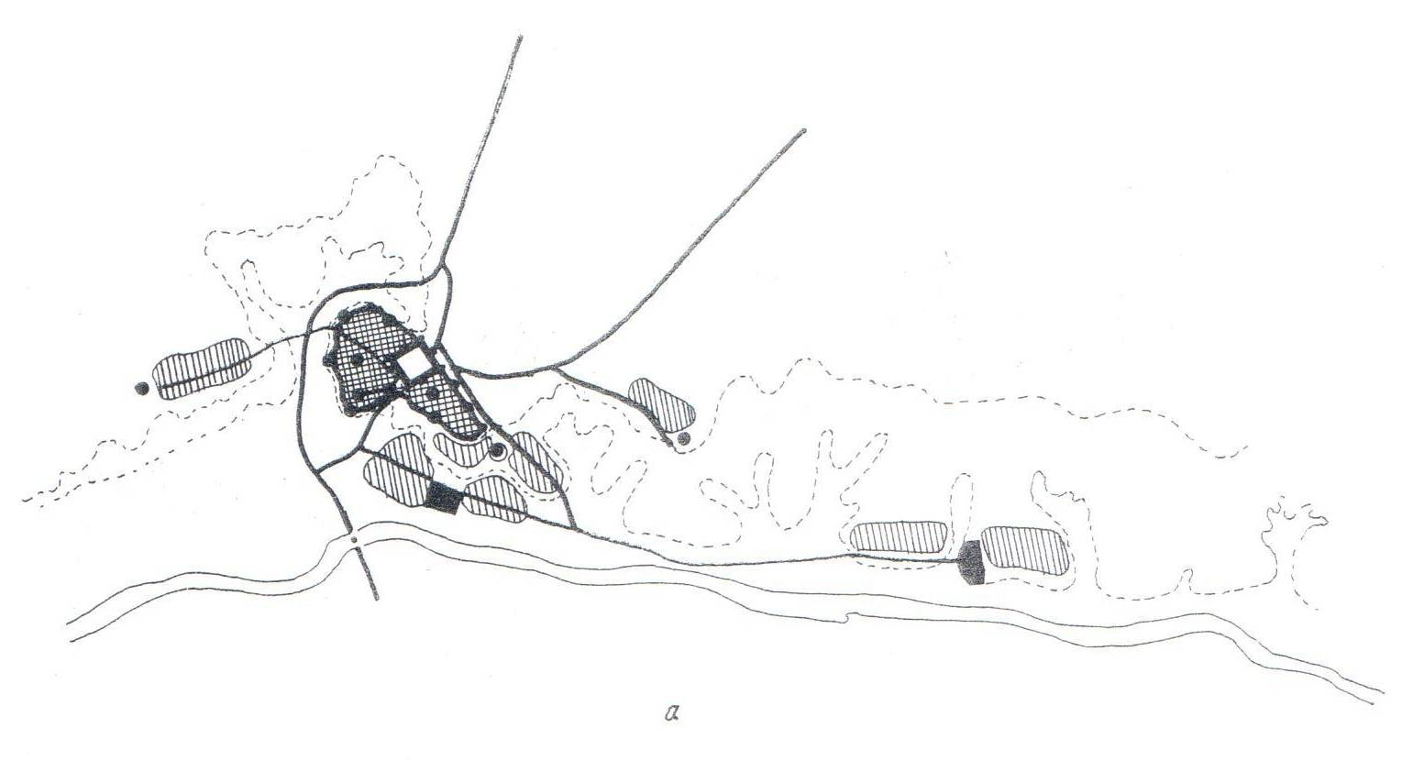

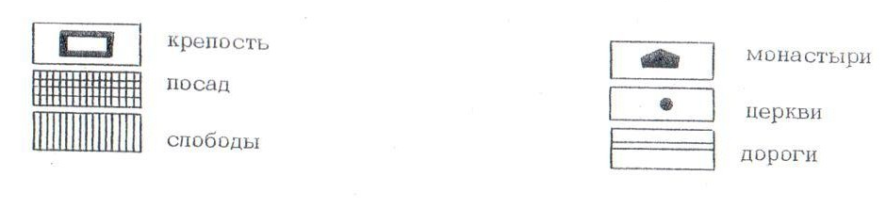

б – 2-ой этап развития города (до начала XIX века)

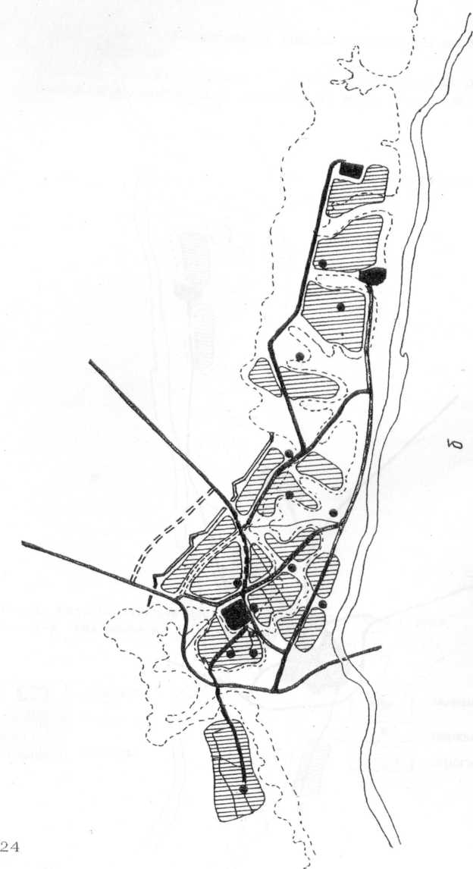

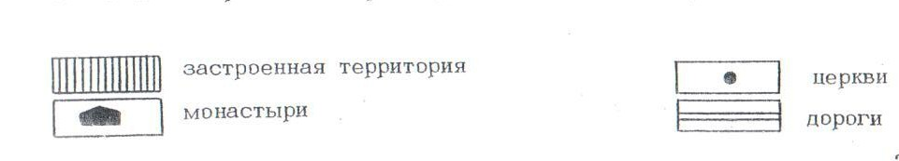

в – 3-ий этап развития города (до конца XIX века)

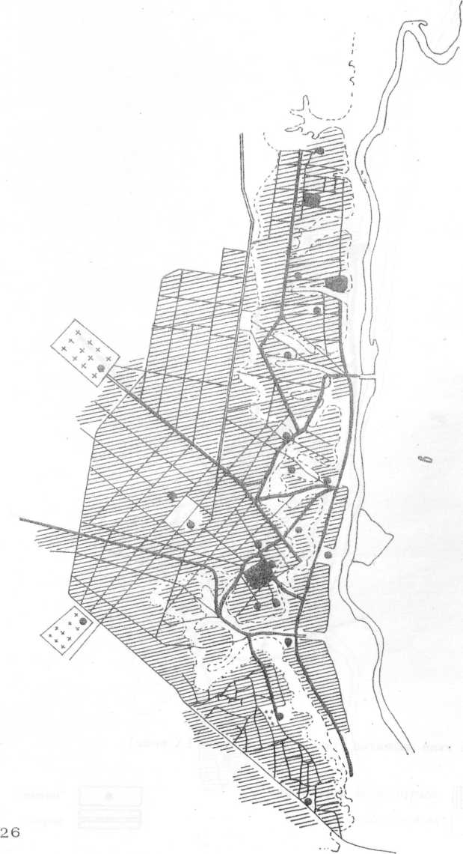

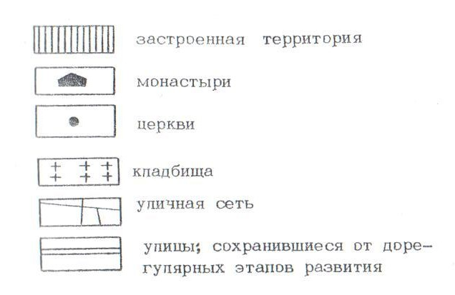

Рис. 2. Схема ландшафтного анализа.

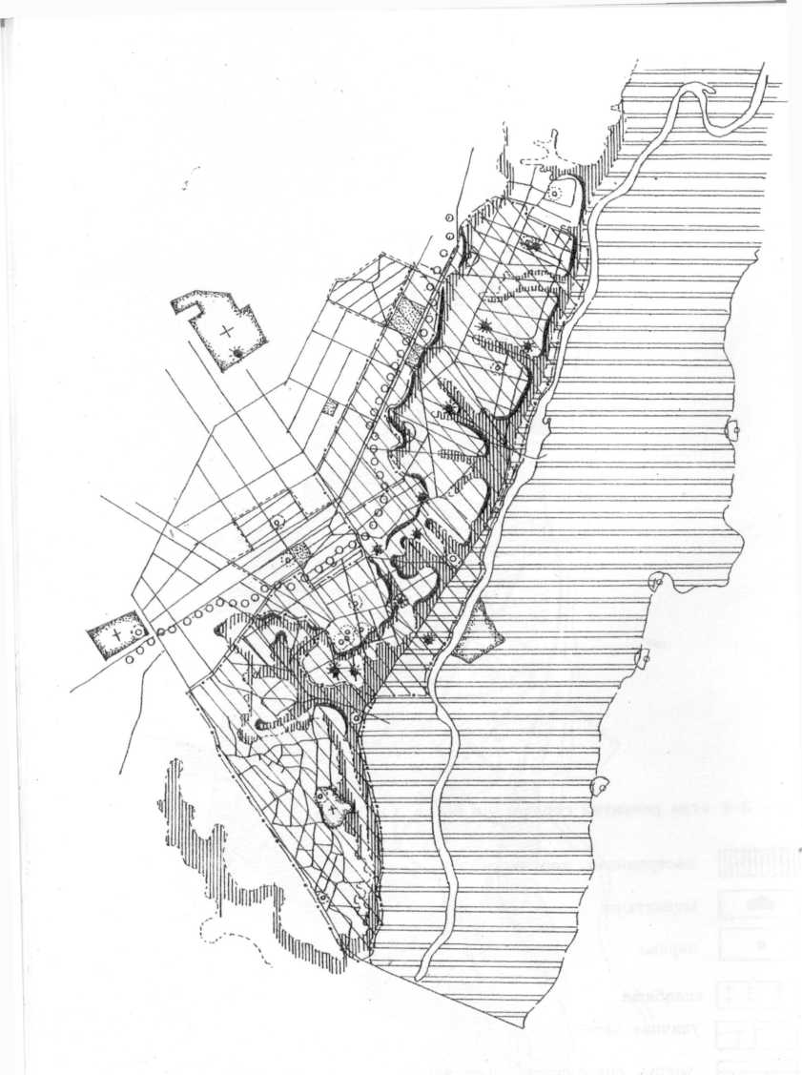

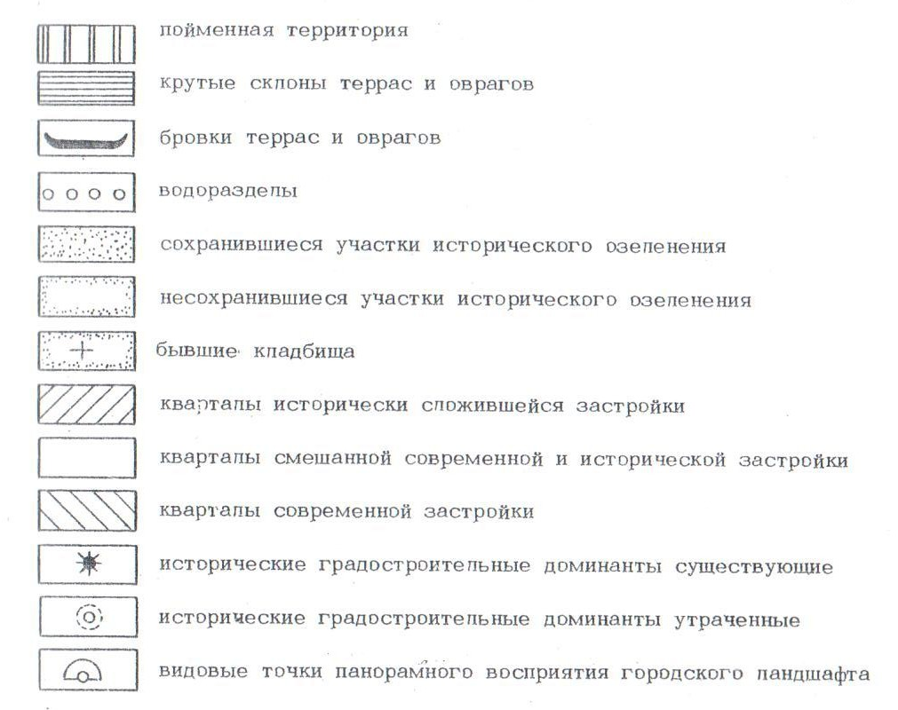
Рис. 3. Историко-архитектурный план

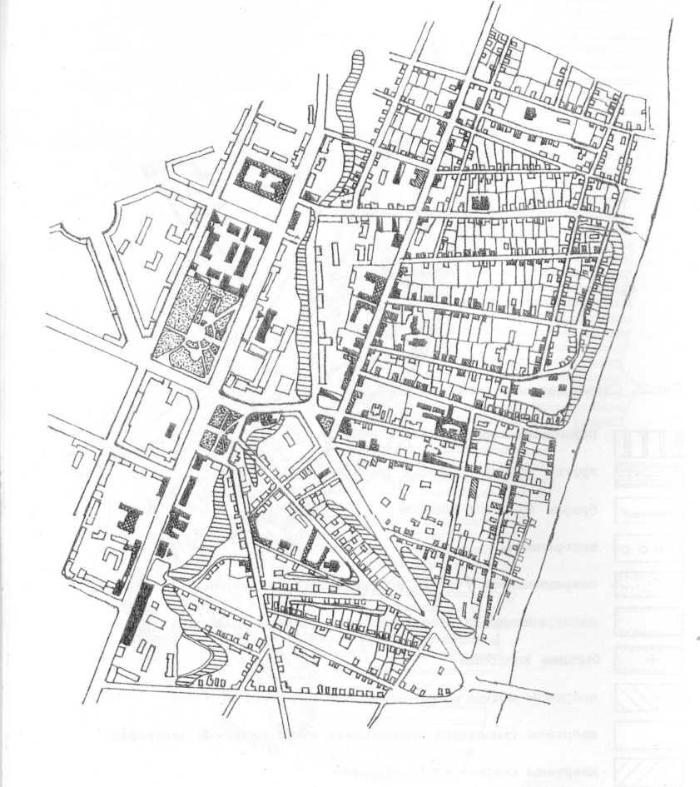
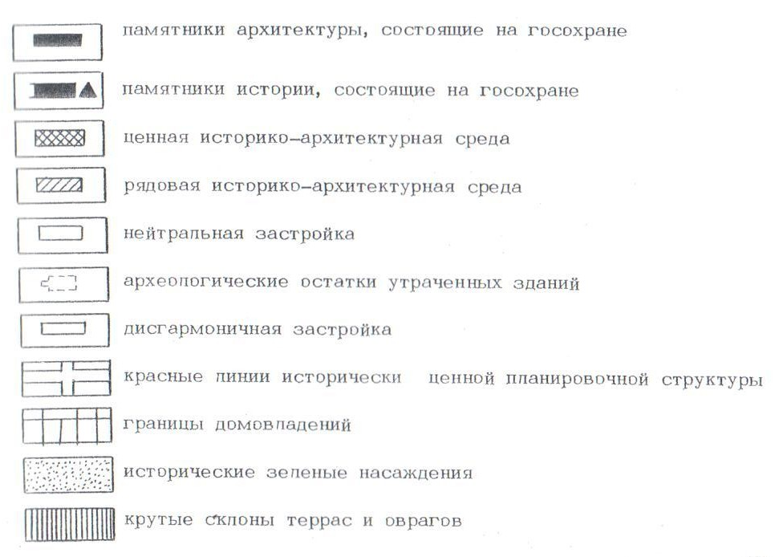
Рис. 4. Схема зон охраны памятников истории и культуры города

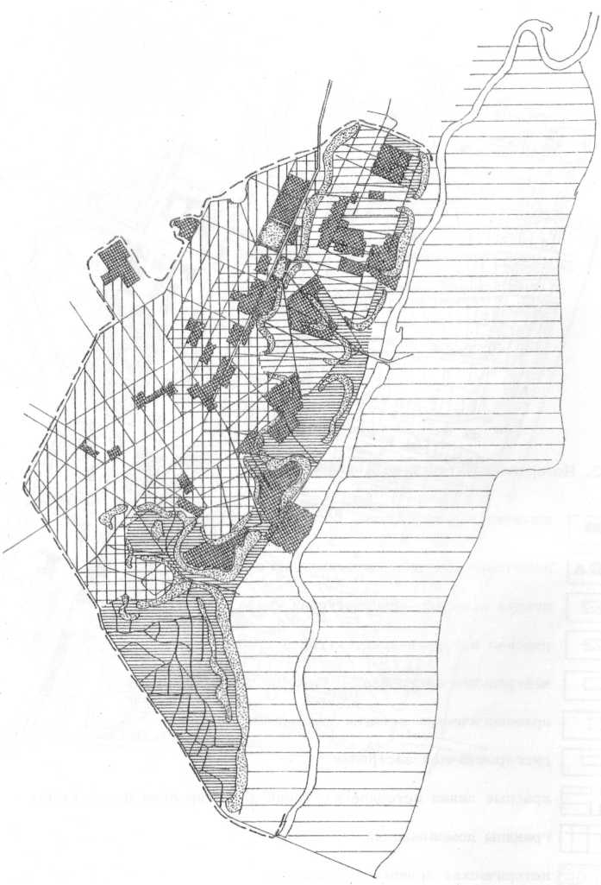

Рис.5. Чертеж зон охраны памятников истории и культуры города

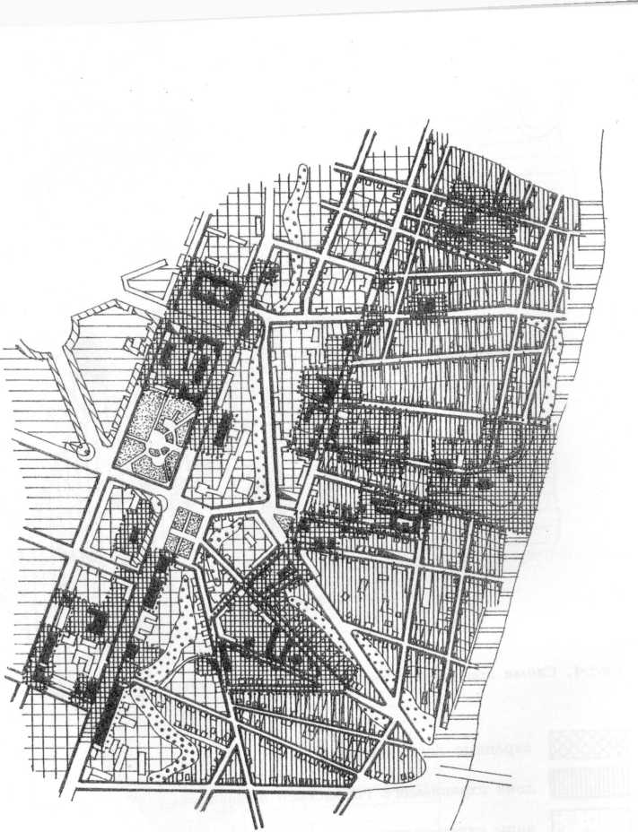
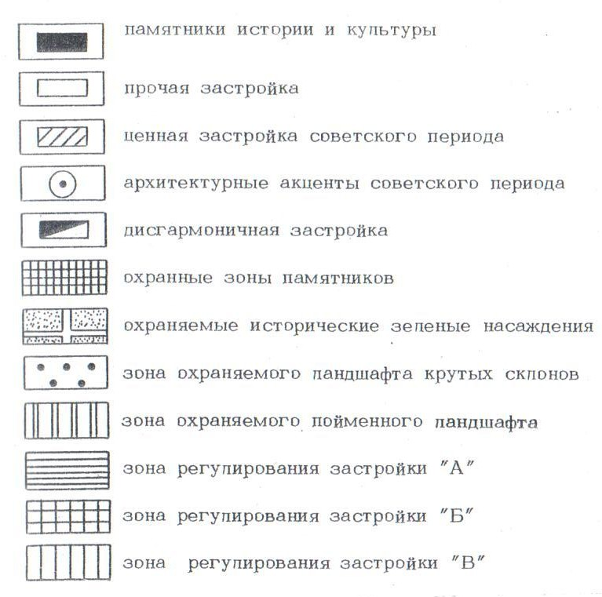

Рис.6. Фрагмент чертежа охраны памятников истории и культуры

